服务器各文件说明
上传时请删除 config 相关文件 以及 favicon.ico 没有就忽略
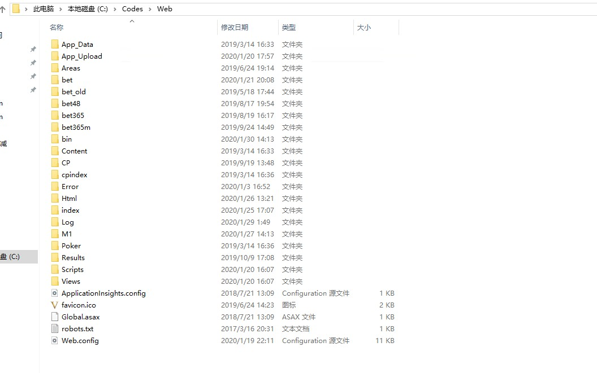
下面没有的就是不知道做做什么的

特别注意点
开奖页面是老页面需要后端人员才能修改
https://0698aa.com/Lottery/Bet/Index/2/70001

威尼斯和澳发通用一套代码，分别在不同的服务器，但是有个别地方不同，特别是一些活动，上传前请先咨询西哥 澳发 是不是一也要，或者先传 威尼斯 的等确定没问题了在传 澳发 的

App_Upload--------这个文件要注意了
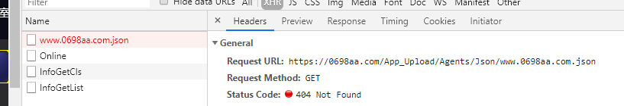
这个文件一般情况下不会修改！ 比如这个地方，里面有一些站点名称，app下载二维码之类的，虽然是404但是有目的，如果不是404就需要读取里面的一些配置
参考网址 https://0698aa.com/Bet/

Bet--------娱乐城
网址 https://0698aa.com/Bet/
项目位置 webs\kenneth\yulecheng
这个项目用的是vue pages 共两个 普通 和 体育
分别是
- https://0698aa.com/Bet/index.html#/ 普通的
- https://0698aa.com/Bet/tiyu.html#/ 体育的
就是导航栏和底部不同
上传时除了 config.js 和 webConfig 不能上传其他的都可以上传

Config.js里面的数据是上传是直接删除就好了
https://0698aa.com/index/config.js

体育页面目前只有威尼斯才有 澳发没有

Bet_old-----旧版娱乐城

Bet48
项目网址 https://0698aa.com/bet48/#/
这个目前没什么需要注意的
上传时除了 config.js 和 webConfig 不能上传其他的都可以上传

Bet365 Bet365m
网址：https://0698aa.com/bet365/#/
https://0698aa.com/bet365m/#/ 手机页面
这个项目好像也没什么需要注意的
项目制作人 大海 具体需要再看
上传时和其他一样除了 config.js 和 webConfig 不能上传其他的都可以上传

Html 活动文件夹
独立出来的活动都是放在这里的
有一部分在 webs\kenneth\DuLiHuoDong 目录下面
具体需要看情况

注意： 威尼斯和澳发的活动有的页面是不一样的，上传前请确认好。

Index 彩票首页
网址 ：https://0698aa.com/index/#/
项目地址 webs\pcCaiPiao
上传时请删除 config 文件

注意：这个不是开奖页面 如 https://0698aa.com/Lottery/Bet/Index/1/70001
上面这个开奖页面是虎哥那边写的 如果需要改动请找写 .net 的

电脑聊天页面
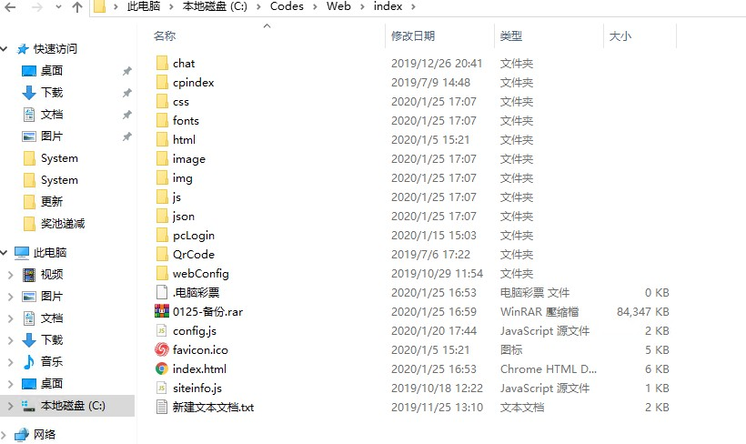

如图所示 chat ----------电脑版聊天室
网址 https://0698aa.com/index/chat/index.html#/
项目地址 webs\kenneth\chat_pc
注意事项 ：
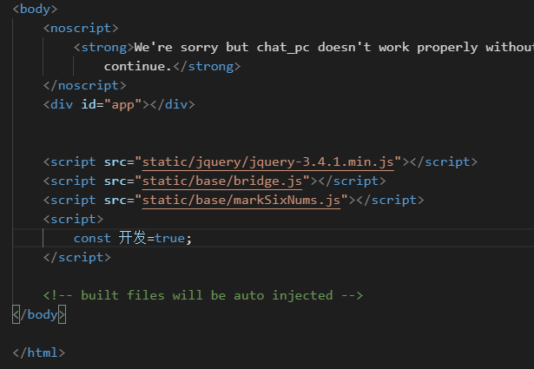

上传是请删除 图中 const 开发=true 有空会把这里改了的
以及 config 相关文件

M1 ---手机彩票
网址 https://0698aa.com/M1/#/
项目地址 webs\kenneth\shoujicaipiao2
Pages
https://0698aa.com/M1/index.html#/ 普通
https://0698aa.com/M1/tiyu.html#/ 体育

上传时请删除 config 相关文件就可以，没有其他相关

各文件夹说明
没有的各位后续添加上去

bet365 https://0698aa.com/bet365m/#/
bet365_web https://0698aa.com/bet365/#/
NewAppProject hbuilder 制作文件
pcCaiPiao 彩票首页 https://0698aa.com/index/#/
Kenneth 这个文件夹主要是开发的时候看起来没那么多
chat_pc https://0698aa.com/index/chat/index.html#/
DuLiHuoDong 活动
pcLogin 登陆弹框 https://0698aa.com/index/pcLogin/index.html
shoujicaipiao2 https://0698aa.com/M1/#/
yulecheng https://0698aa.com/Bet/#/

